FÁZÓS – RÁZÓS – ÓRIÁS

Szövegértő feladatlap

Teljes, érthető mondatokkal válaszolj a kérdésekre,írd le!
1. A varázsló otthona?
______________________________________________________________________________________________________________________________________________________________
2. Mit csinált a varázsló, amikor a hét törpe kopogtatott az ajtaján?
______________________________________________________________________________________________________________________________________________________________
3. Ki költözött a bányába és miért?
______________________________________________________________________________________________________________________________________________________________
4. Mit kapott az óriás a boszorkánytól?
______________________________________________________________________________________________________________________________________________________________

5. A lakatlan lebegő földrész melyik tengeren található? Karikázd be a helyes válasz előtti betű!

a.) Északi – tenger b.) Földközi – tenger c.) Adriai – tenger

6. Az olvasmány alapján pótold a hiányzó szavakat!
A boszorkány a könyvei között kereste a ____________________________.
- Herceg – és __________________________ - nem.
- Rügyek és ___________________ - nem.
- ___________________ és igenek - nem.
- Otthonos ___________________ - nem.
- ___________________ otthonok – nem.

7. Az olvasmány alapján pótold a hiányzó szavakat!
Az óriás az óriások földjén _______________ fűtötte az otthonát.
Sárkányföldön áttért a ________________.
Koboldok földjén az ________________ használta fűtésre.
Úgy hallotta a hét törpe bányájában kimeríthetetlen mennyiségű _________________ van.

8. Hogyan képzeled el a lakatlan lebegő földrészt? Rajzold le!

9. Pótold a hiányzó szavakat és írd a vonalra, hogy ki mondta!

Van, hogy ______________________________________ meg dolgokat. ________________
Vegyük _____________________________________________________________________,
Ahol vagyunk. _________________

10. A törpék mit kértek a varázslótó? Karikázd be a helyes válaszokat!

TESTNÖVELŐ MÁGIA KARIZOM ZSUGORÍTÓ VARÁZSLAT

KARIZOM ERŐSÍTŐ VARÁZSLAT BÁJNÖVELŐ MÁGIA

ÁLOMKÉPZŐ MÁGIA HASIZOM KOCKÁSÍTÓ VARÁZSLAT ZSUGORÍTÓ VARÁZSLAT

11. Hogyan képzeled el az egyfejű óriás kezeslábasát? Tervezz, színezz!
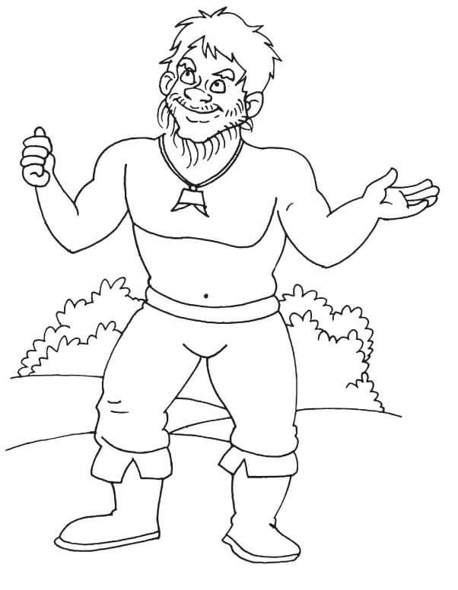
12. Mit ígértek a törpék a varázslónak, miben segítenek neki, ha ő is segít nekik?
______________________________________________________________________________________________________________________________________________________________

13. AZ ÍGÉRET SZÉP SZÓ, HA MEGTARTJÁK ÚGY JÓ. Mit jelent a közmondás? Írd le!
____________________________________________________________________________________________________________________________________________________________________________________________________________________________________________________________________________________________________________________________

Megfejtés:
1. Széle – hossza – nincs erdő az otthona.
2. Fordított esőtáncot járt a varázsló.
3. Egyfejű hatalmas óriás költözött a bányába, mert születése óta nagyon fázik. Azt hallotta, hogy a bányában kimeríthetetlen mennyiségű szén van.
4. Elszakíthatatlan kezeslábast kapott a boszorkánytól, amely melegen tartja a testét.
5. a.)
6. térképet, hercegnőképzés, gyökerek, nemek, bábok, bábos
7. fával, gázra, olajat, szén
9. rosszul ítélünk - törpék
Észre, mennyire jó nekünk ott, - varázsló
10. testnövelő mágia, karizom erősítő varázslat
12. Megígérték, hogy segítenek neki magokat ültetni az erdőben.

